

**ระบบแอพพลิเคชั่น UNI STORE**

**รายวิชา 060243112**

**(JavaScript Programming)**

**จัดทำโดย**

**6206021621082 นายกิตติศักดิ์ ปานเหลือ IT2-RB**

**6206021611087 นางสาวอินธุอร สนธิสุวรรณ IT2-RB**

**6206021621058 นางสาวศิริรัตน์ เขียวขำ IT2-RB**

**6206021621147 นางสาววิมลศิริ คำแดงใส IT2-RB**

**ตอนที 2 ห้อง IT-2RB**

**เสนอ**

**รศ.ดร. อนิราช มิ่งขวัญ**

**ภาคการเรียนที่ 2 ปีการศึกษา 2563**

**ภาควิชาเทคโนโลยีสารสนเทศ**

**คณะเทคโนโลยีและการจัดการอุตสาหกรรม**

**มหาวิทยาลัยเทคโนโลยีพระจอมเกล้าพระนครเหนือ**

**คำนำ**

รายงานเล่มนี้เป็นส่วนหนึ่งของ Assignment ระบบแอพพลิเคชั่น UNI STRORE เป็นส่วนหนึ่งของรายวิชา 060243110 JavaScript Programmingจัดทำขึ้นเพื่อให้นักศึกษาได้ศึกษา ค้นคว้า และได้นำความรู้ในรายวิชา JavaScript Programmingมาพัฒนาระบบแอพพลิเคชั่น UNI STRORE

ผู้จัดทำหวังเป็นอย่างยิ่งว่า Assignment ระบบแอพพลิเคชั่น UNI STRORE เล่มนี้จะก่อให้เกิดประโยชน์ไม่มากก็น้อยและถ้าหากมีข้อผิดพลาดแต่ประการใด ทางผู้จัดต้องขออภัยมา ณ ที่นี้ด้วย

คณะผู้จัดทำ

นายกิตติศักดิ์ ปานเหลือ

นางสาวอินธุอร สนธิสุวรรณ

นางสาวศิริรัตน์ เขียวขำ

นางสาววิมลศิริ คำแดงใส

**ชื่อระบบงานที่ทำ**

ระบบแอปพลิเคชั่น UNI STRORE

**ชื่อผู้จัดทำ**

นายกิตติศักดิ์ ปานเหลือ (หัวหน้ากลุ่ม) 6206021621082

นางสาวอินธุอร สนธิสุวรรณ 6206021611087

นางสาวศิริรัตน์ เขียวขำ 6206021621058

นางสาววิมลศิริ คำแดงใส 6206021621147

**ความเป็นมา**

ในปัจจุบันเทคโนโลยีได้มีการพัฒนาต่อเนื่องและรวดเร็ว โดยหนึ่งในเทคโนโลยีที่เกิดขึ้นมา นั้นคือ สมาร์ทโฟนและแท็บเล็ต และด้วยความสามารถต่าง ๆ ที่มีมากมายและรอบด้านของสมาร์ทโฟน และแท็บเล็ตนี้เอง จึงมีผู้ใช้ทุกเพศทุกวัยอย่างรวดเร็ว ซึ่งเรียกได้ว่าแทบจะทุกคนที่ต้องมีสมาร์ทโฟน และแท็บเล็ตติดตัว

เพื่อช่วยอำนวยความสะดวกในการใช้ชีวิตประจำวันและเพื่อเป็นการใช้เทคโนโลยีให้เกิดประโยชน์และสร้างสรรค์ ผู้จัดทำจึงได้คิดริเริ่มที่จะทำระบบแอพพลิเคชั่น โดยเน้นไปที่ แอพพลิเคชั่น และมีผู้ใช้เป็นจำนวนมากและมีแนวโน้มว่าจะเพิ่มขึ้นเรื่อย ๆ ระบบแอพพลิเคชั่นที่ได้พัฒนาขึ้นมาจะเป็นประโยชน์แก่ผู้ใช้งาน อย่างมากที่สุด และใช้งานง่าย และเป็นแหล่งรวบรวมแอพพลิเคชั่นมากมายให้เลือกดาวน์โหลดได้อย่างมากที่สุด

**ประโยชน์ที่จะได้รับจากระบบนี้**

1. ผู้ใช้สามารถดาวน์โหลดแอพลิเคชั่นต่างๆได้อย่างมากมาย
2. เพิ่มความสะดวกรวดเร็วให้แก่ผู้ใช้งาน
3. สามารถนำความรู้ที่ได้จากรายวิชานี้มาพัฒนาระบบได้
4. ระบบนี้สามารถนำไปต่อยอดในการใช้ชีวิตประจำวันได้

**ขอบเขตของระบบ แอปพลิเคชั่น UNI STRORE**

**ส่วนของ user**

1. ผู้ใช้สมัครสมาชิกได้
2. เข้าสู่ระบบได้
3. โหลดแอปพลิเคชั่น
4. สามารถแก้ไขข้อมูลได้

**ส่วนของ Admin**

1. เพิ่ม ลบ แก้ไข แอพได้
2. เพิ่ม ลบ แก้ไข ผู้ใช้ได้
3. ดูยอดดาวน์โหลดแต่ละแอพได้
4. แก้ไขข้อมูลส่วนตัวได้

**หน้าจอโปรแกรม**

**หน้าแรก**

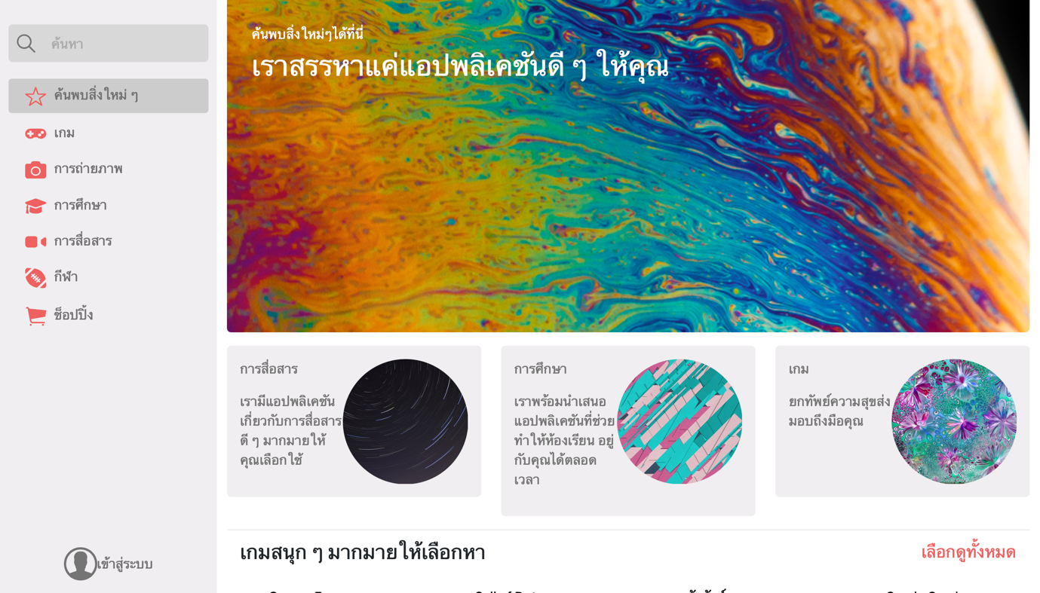

หน้าเข้าสู่ระบบ

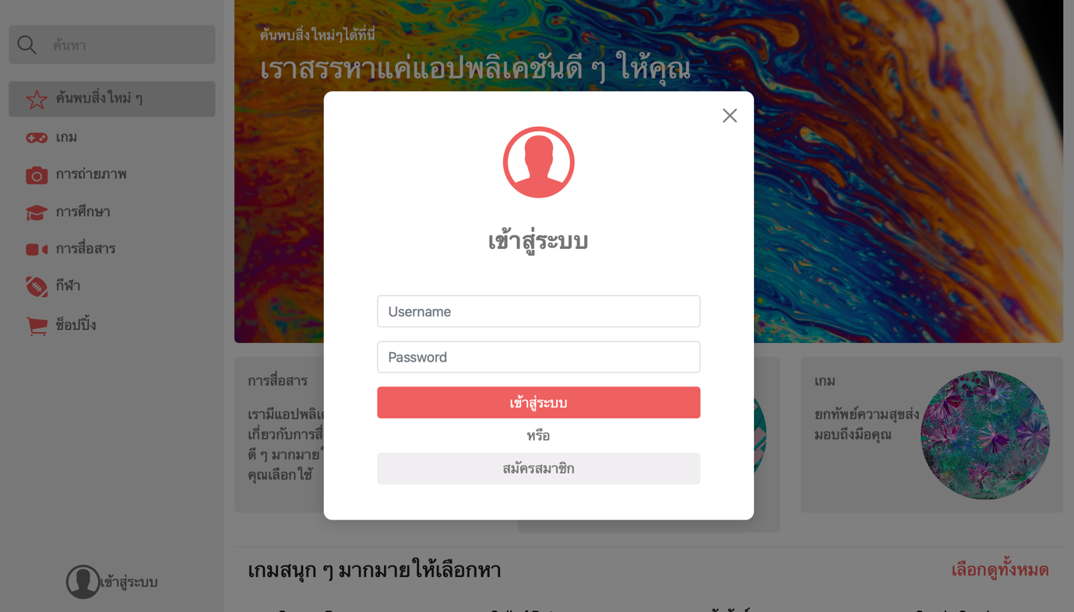

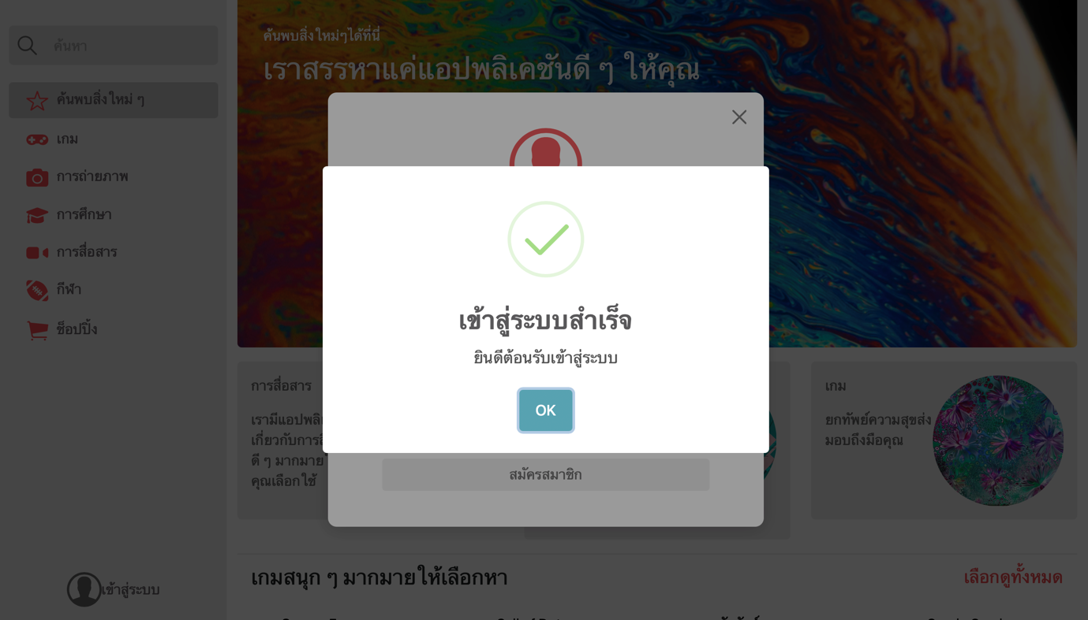

หน้าสมัครสมาชิก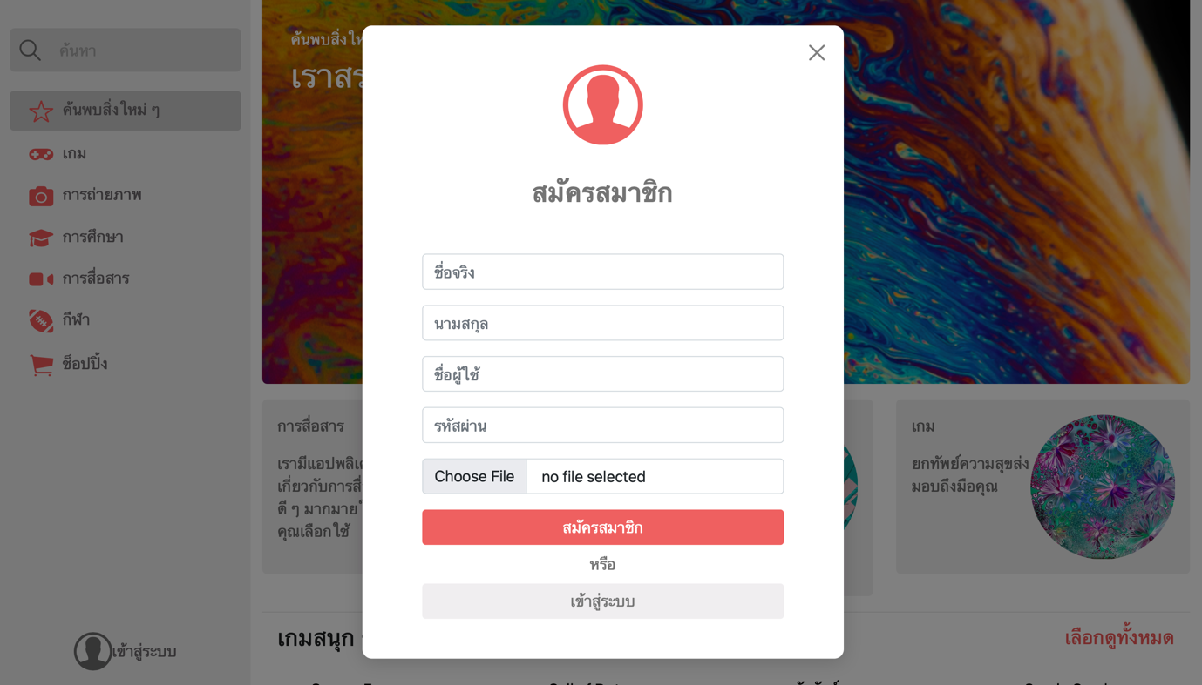

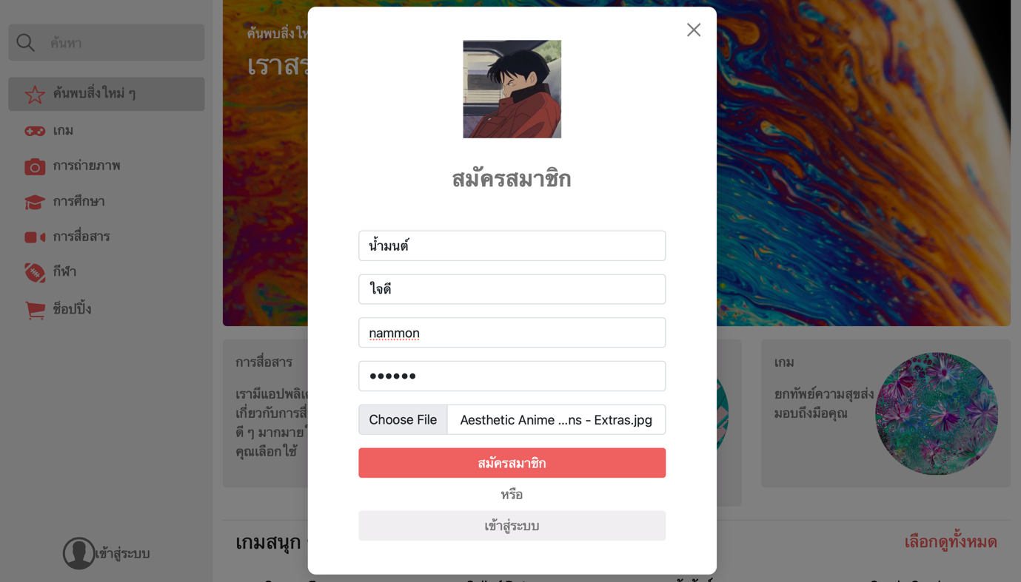

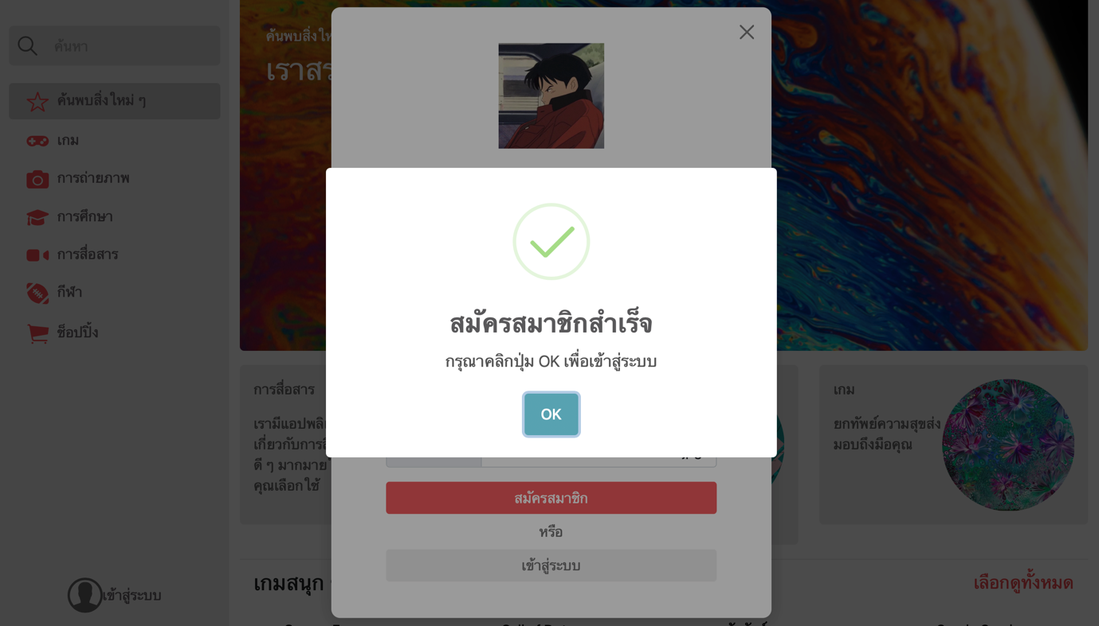

หน้าดาวน์โหลดแอพพลิเคชั่น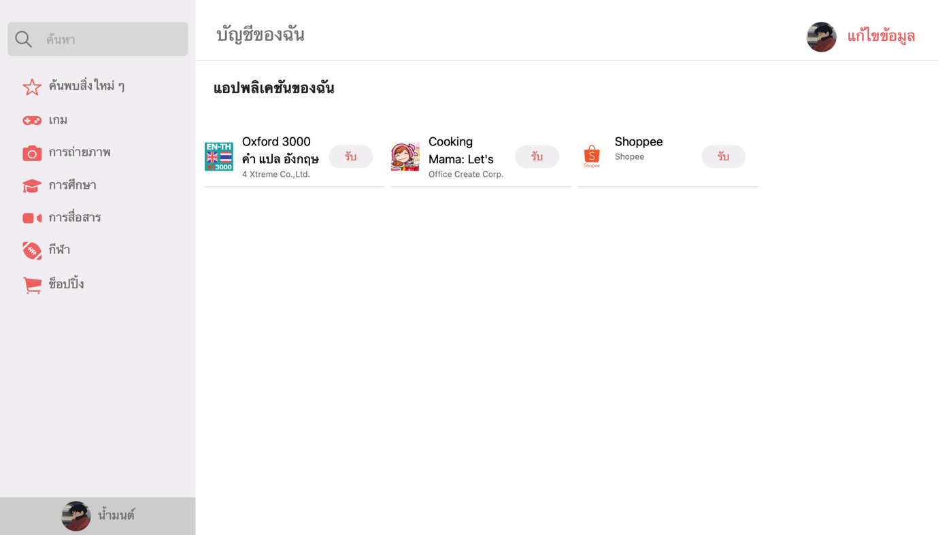

หน้าแก้ไขข้อมูล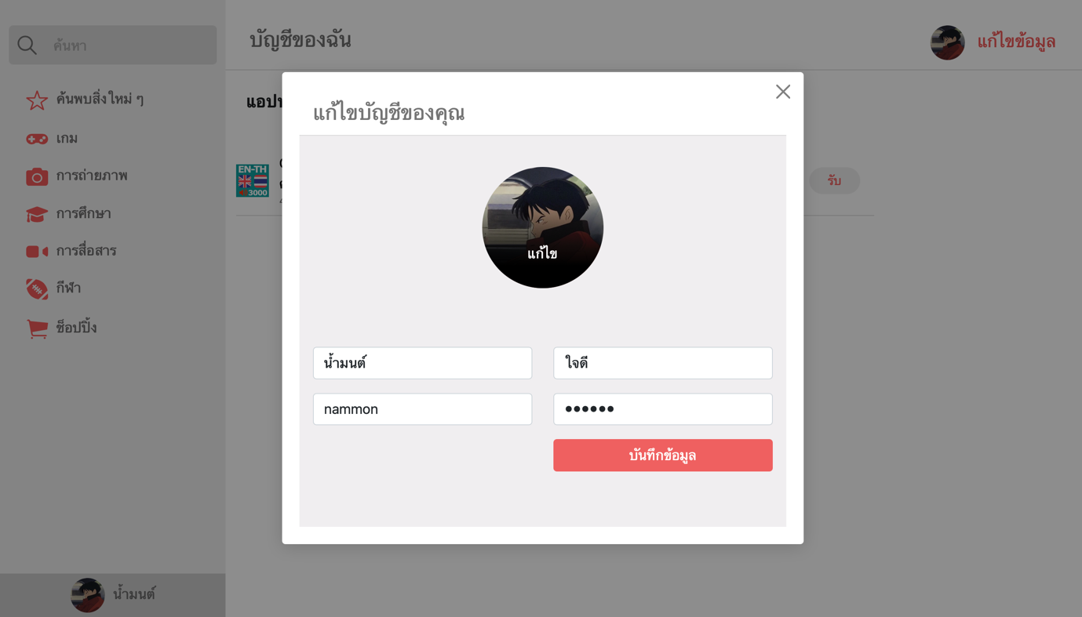

หน้าแอพพลิเคชั่นเกมส์

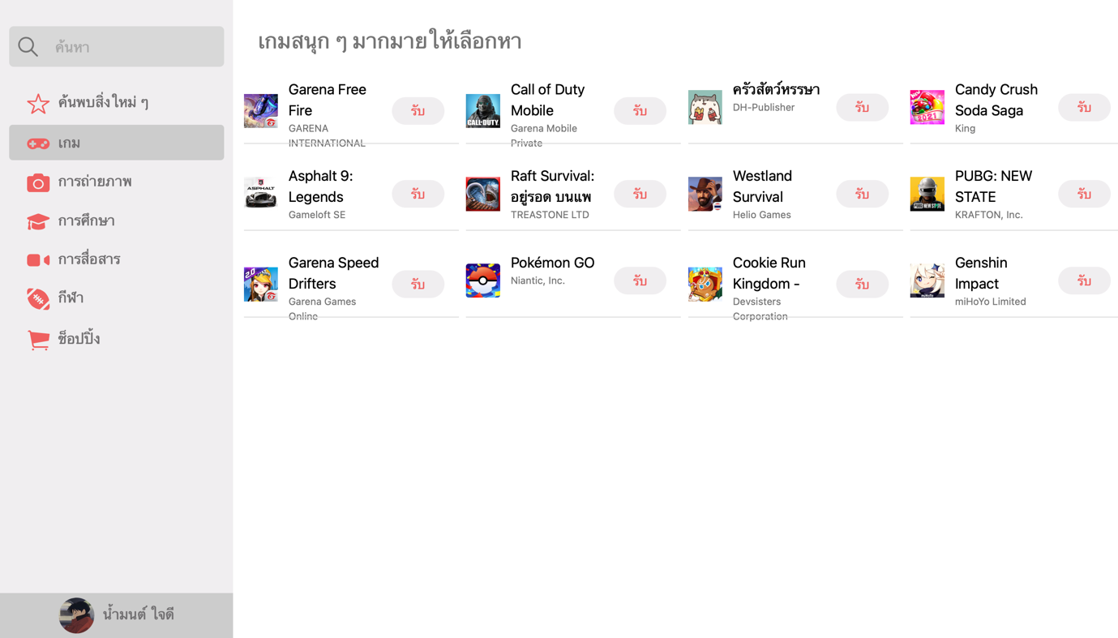

หน้าแอพพลิเคชั่นการถ่ายภาพ

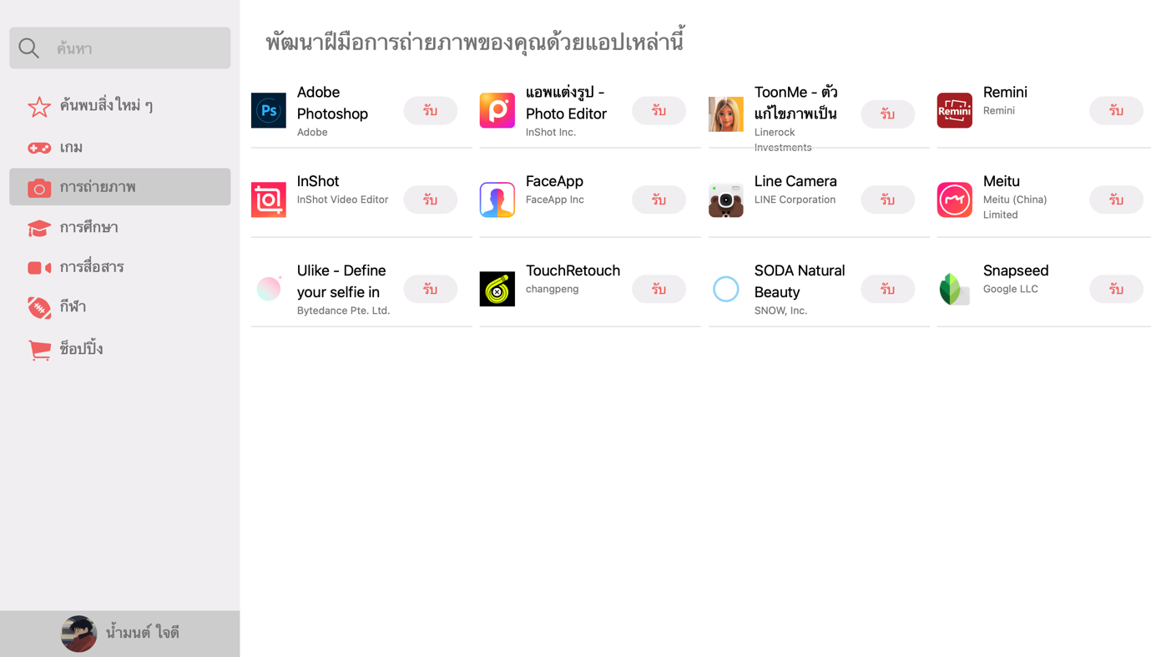

หน้าแอพพลิเคชั่นการศึกษา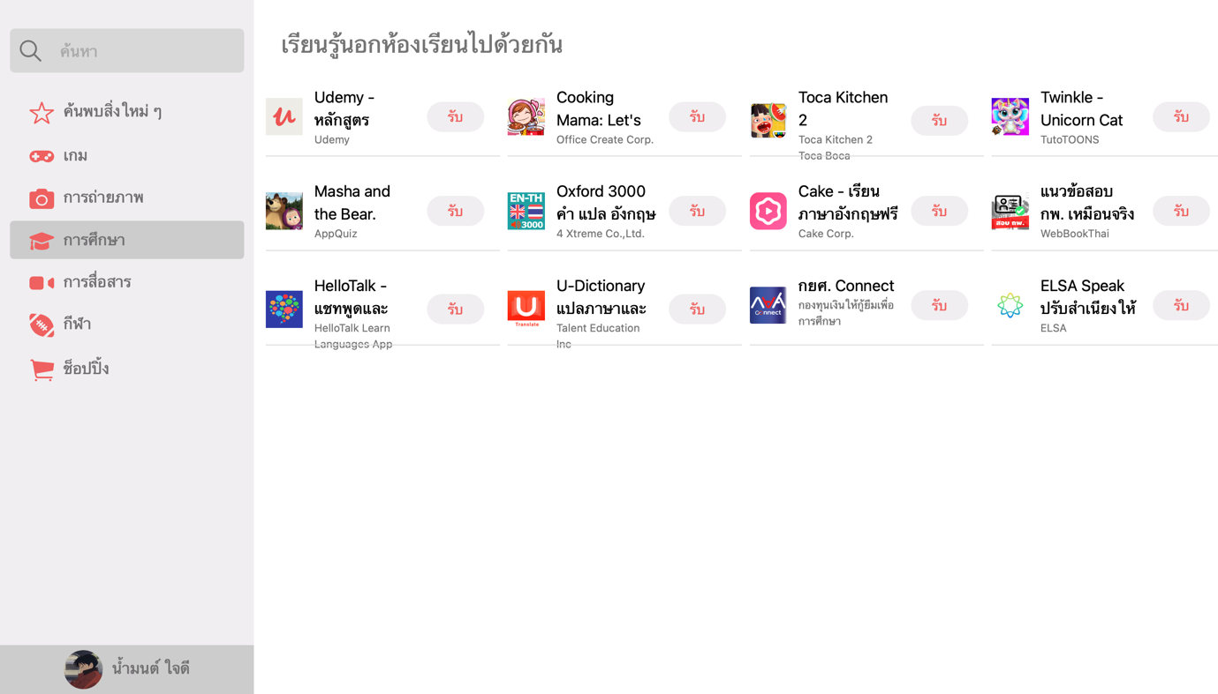

หน้าแอพพลิเคชั่นกีฬา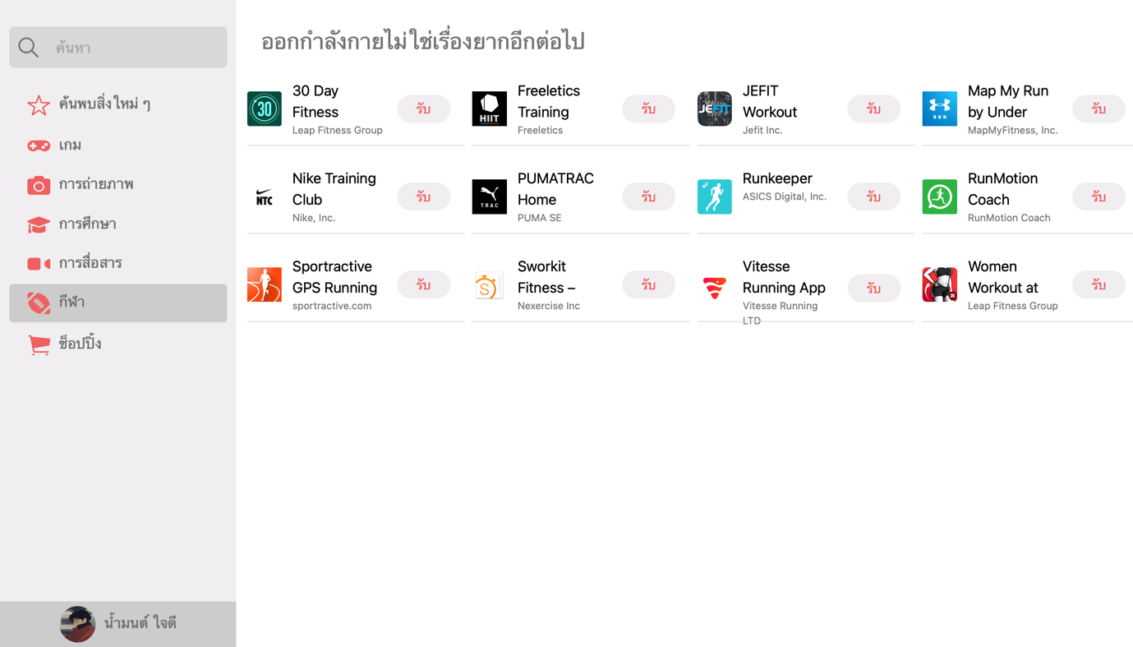

หน้าแอพพลิเคชั่นช็อปปิ้ง

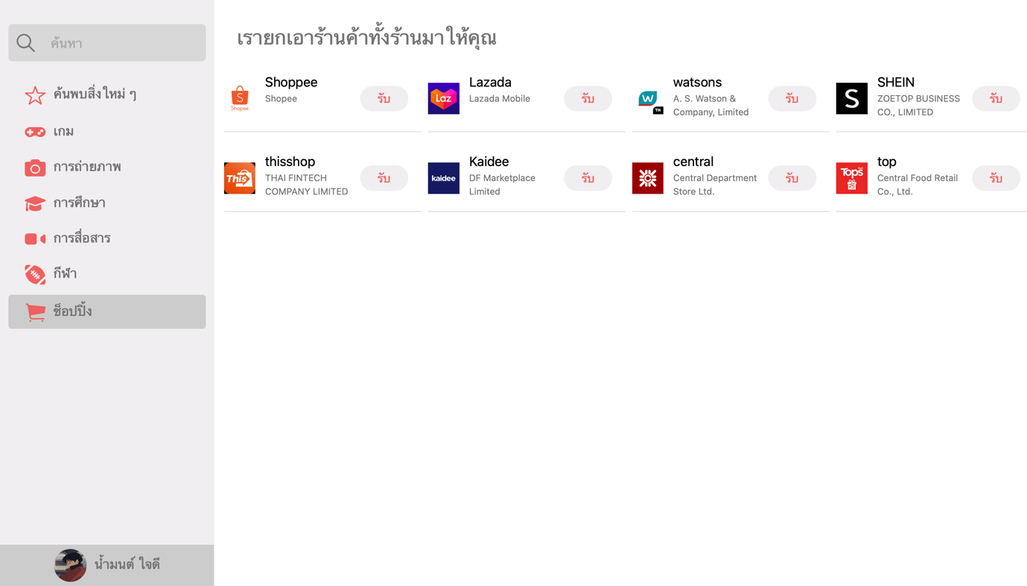

ออกจากระบบ

หน้าเข้าสู่ระบบ Admin

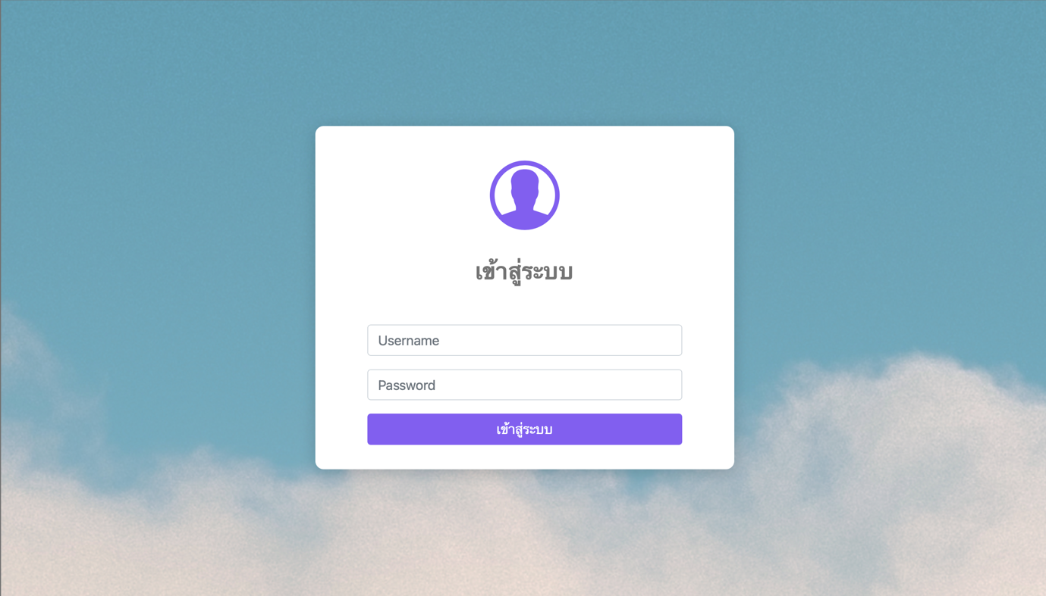

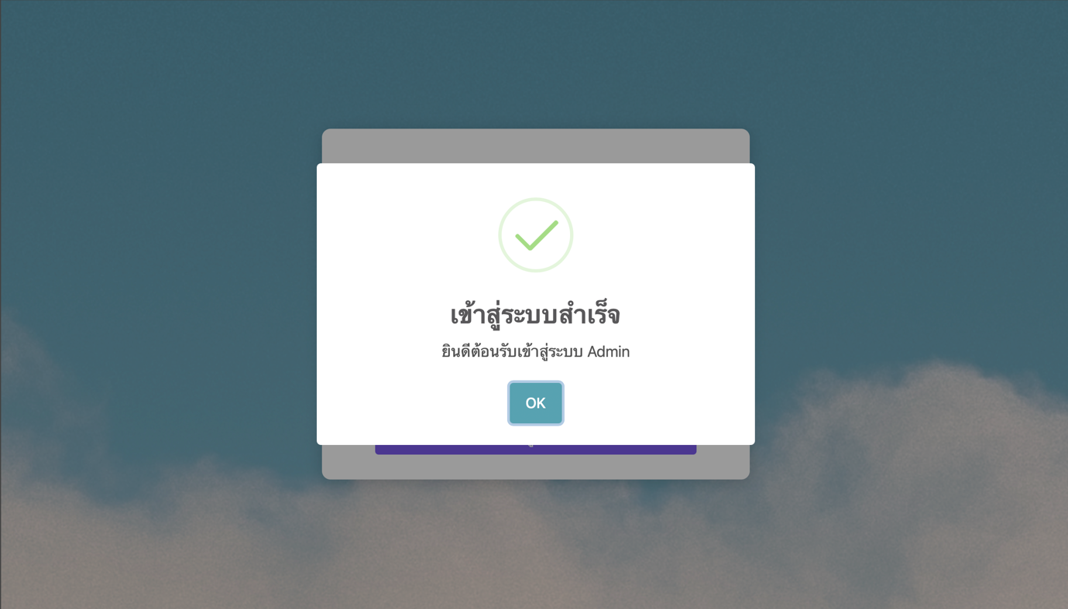

หน้าแรก

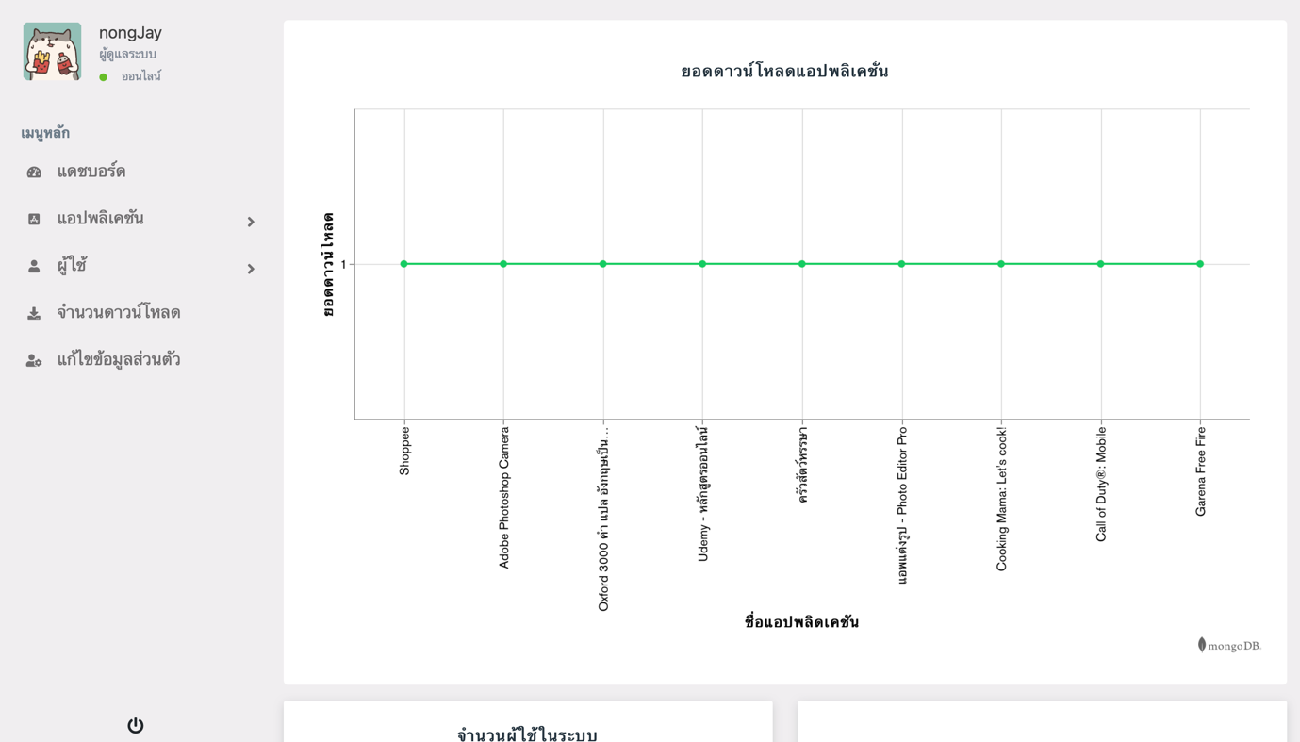

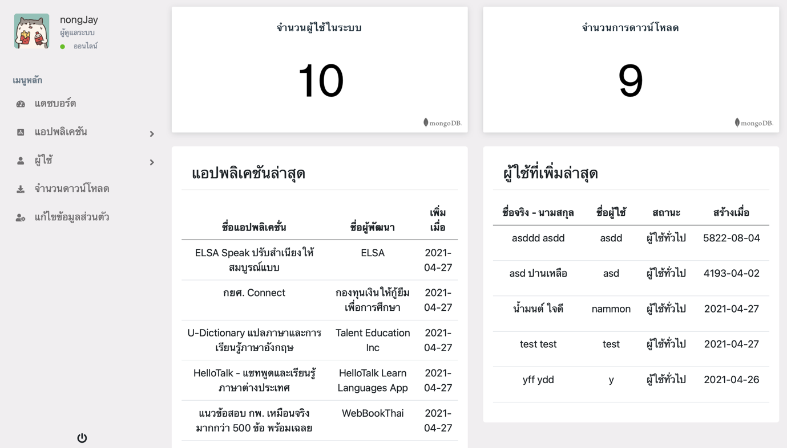

หน้าแก้ไขแอพพลิเคชั่น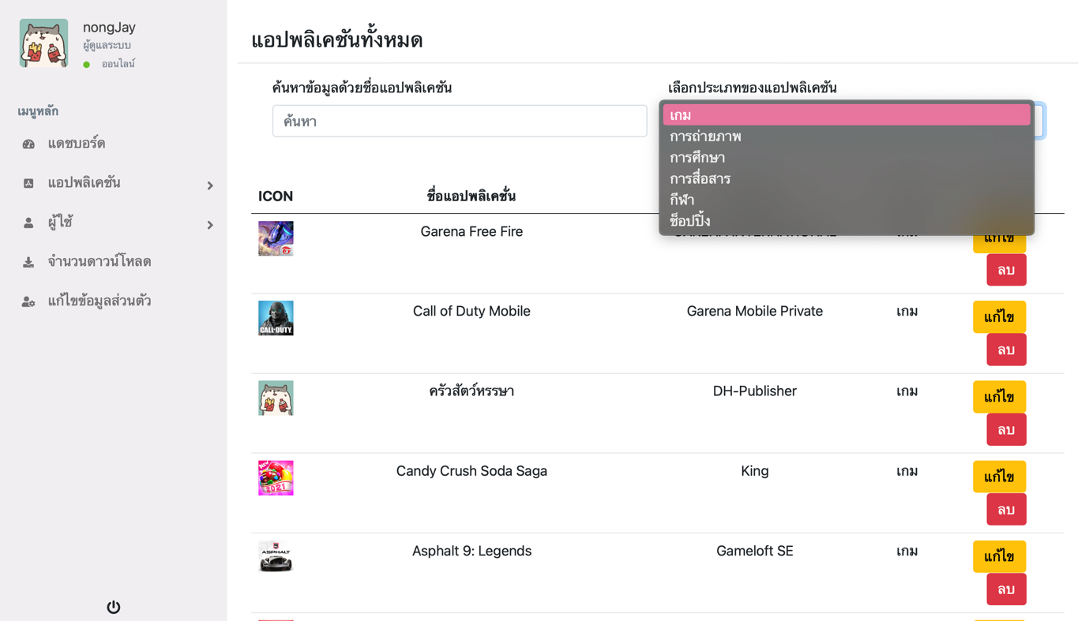

หน้าเพิ่มแอพพลิเคชั่น

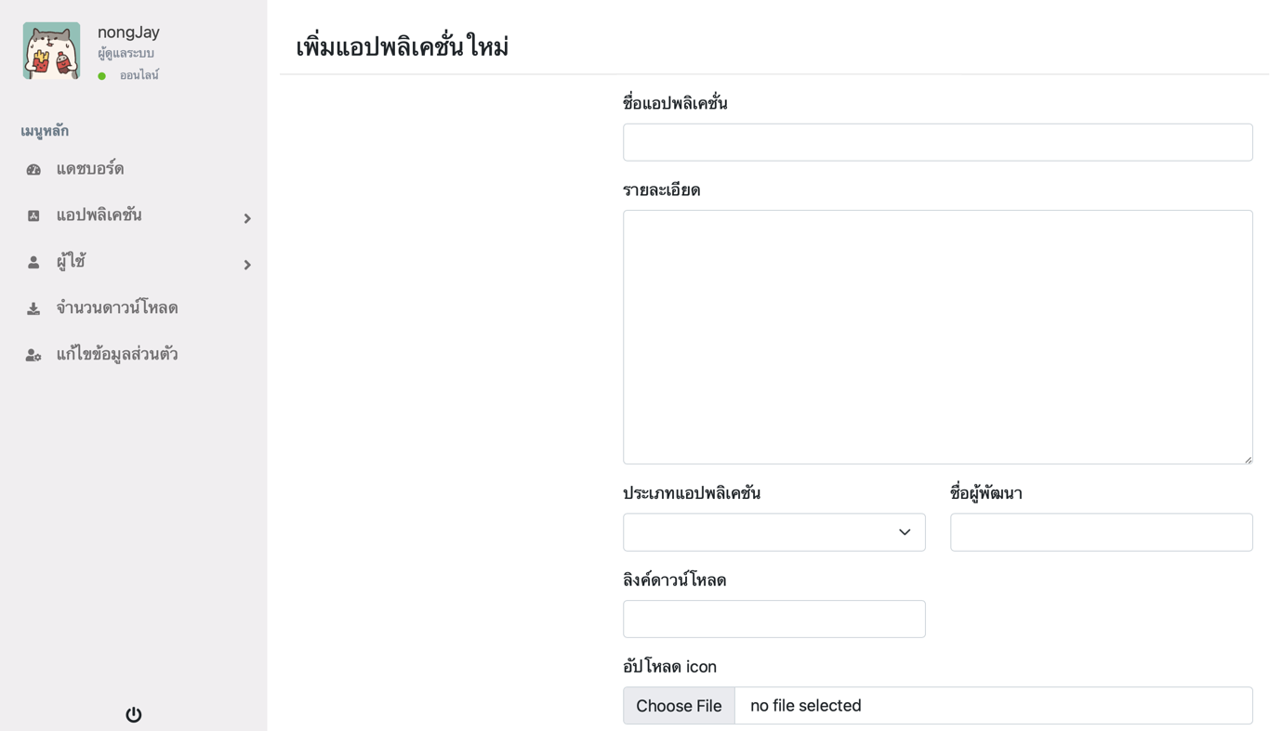

หน้าผู้ใช้งาน

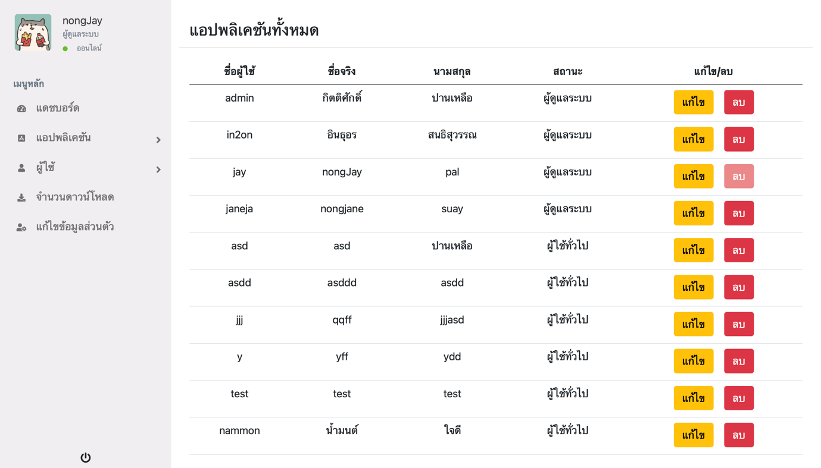

หน้าเพิ่มผู้ใช้

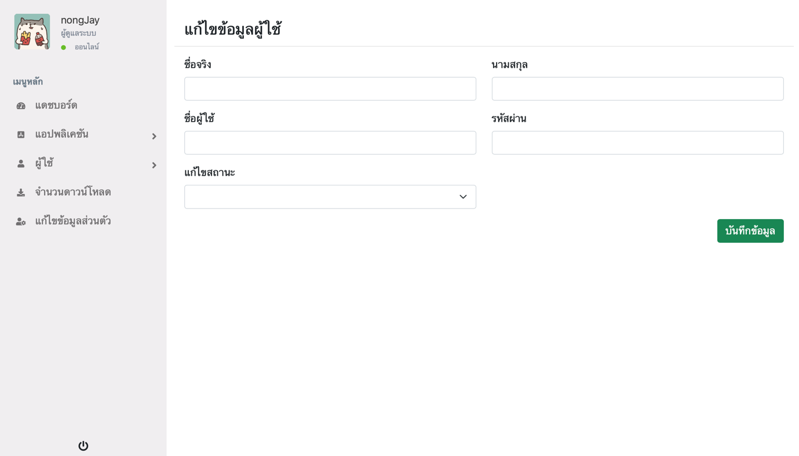

หน้าจำนวนดาวน์โหลด

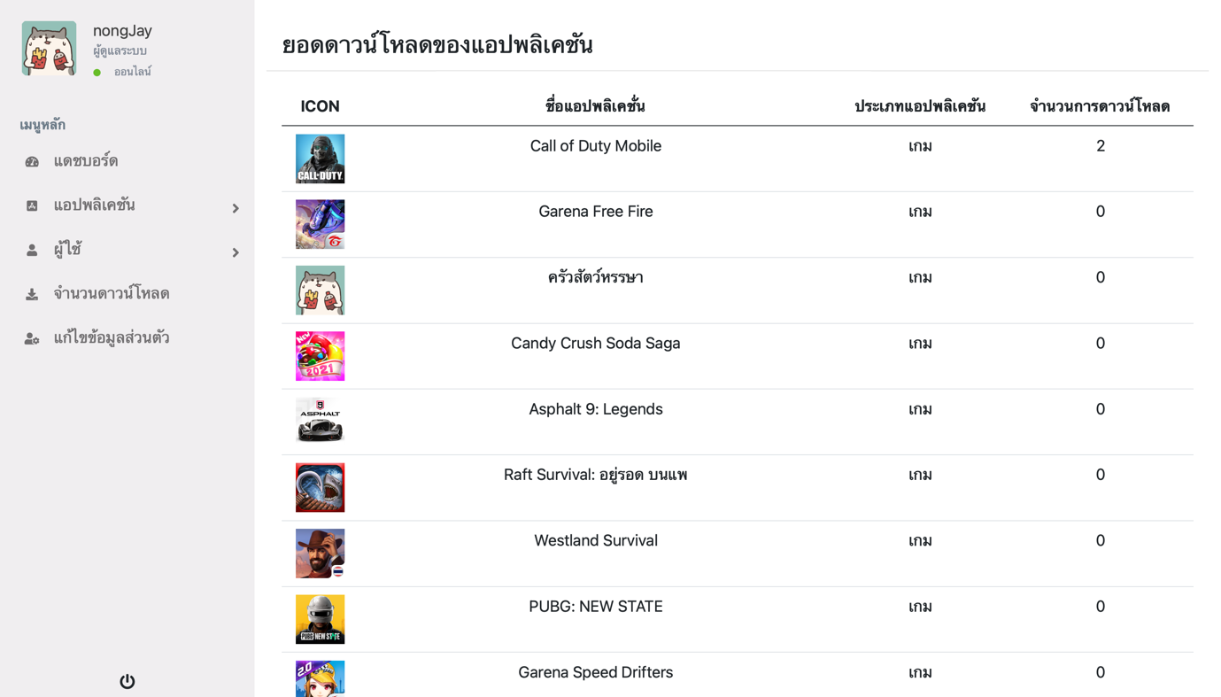

หน้าแกไขข้อมูลAdmin

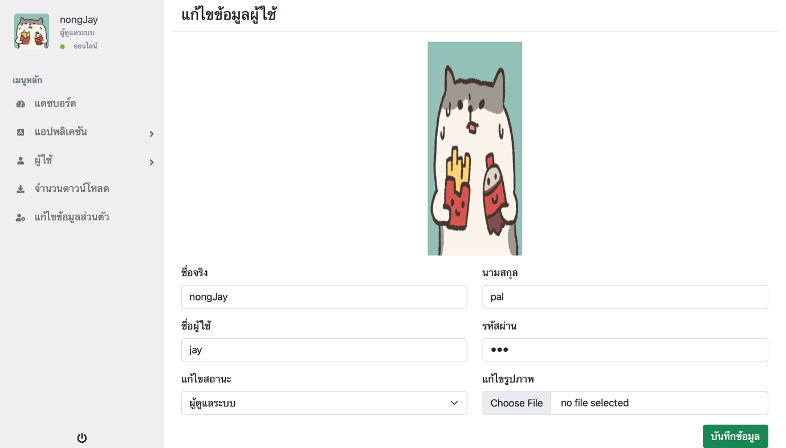

**โค้ดโปรแกรม**

